**MANUAL DE USUARIO**

1. Para poder acceder a la plataforma Encuéntralo, requiere conectarse a internet y escribir el enlace correspondiente en la barra de dirección del navegador.
2. Selecciona si deseas ofrecer un servicio o buscar un servicio, dando clic sobre la opción elegida.

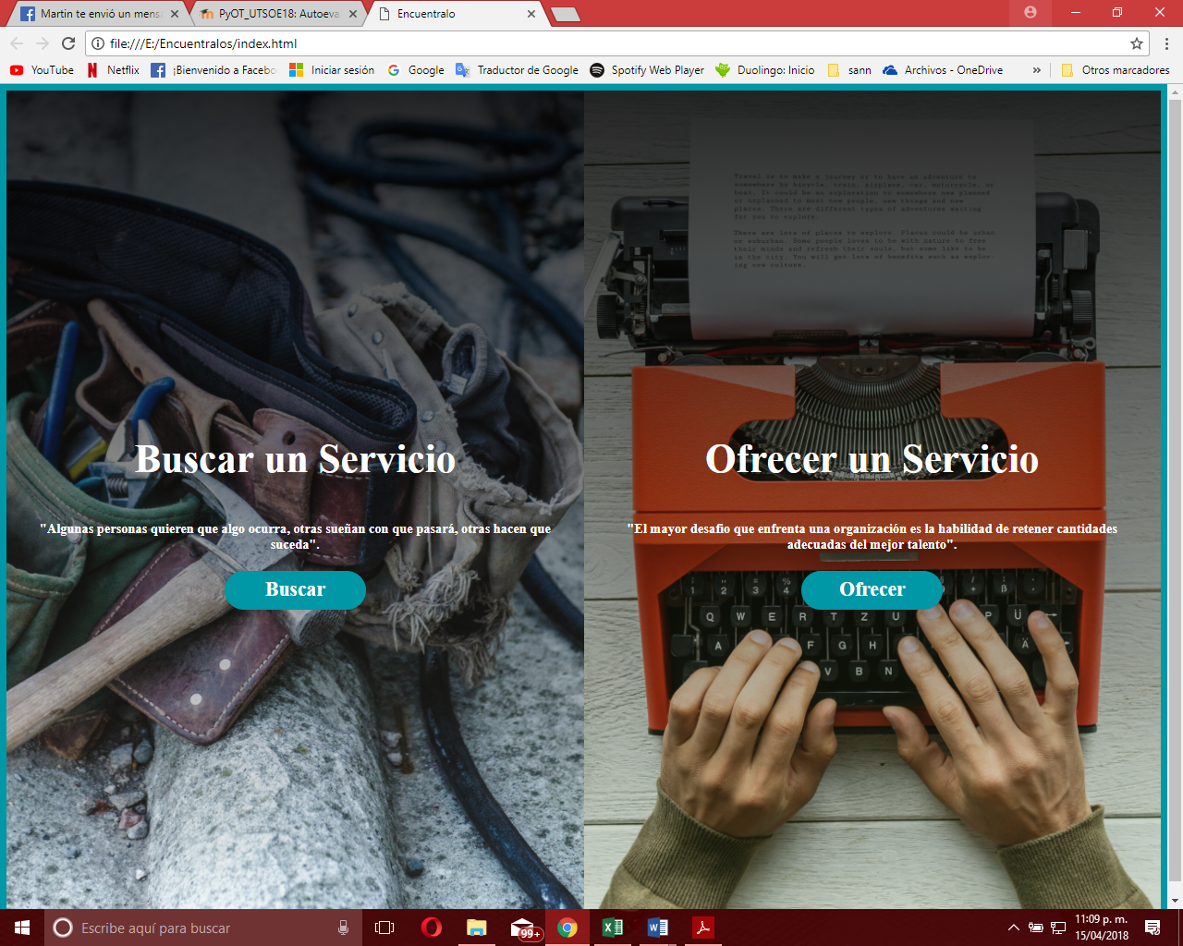

1 interfaz de inicio

1. Si elegiste la opción ofrecer un servicio y aun no tienes una cuenta haz clic en el botón regístrate.

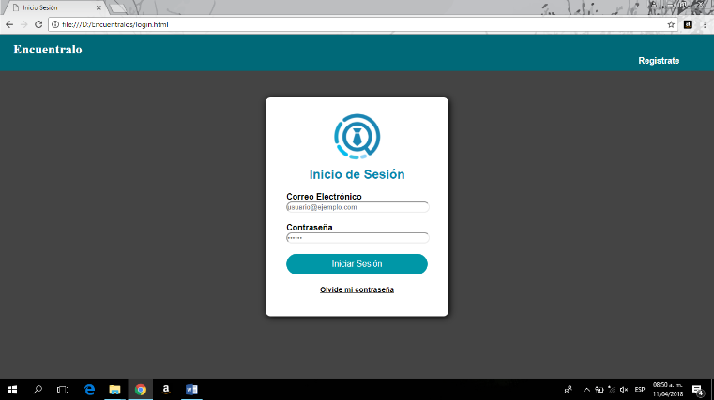

1. Deberás llenar los campos correspondientes con la información que se te solicita en el registro. Podrás elegir el rol de ser prestador de servicios o solo cliente.

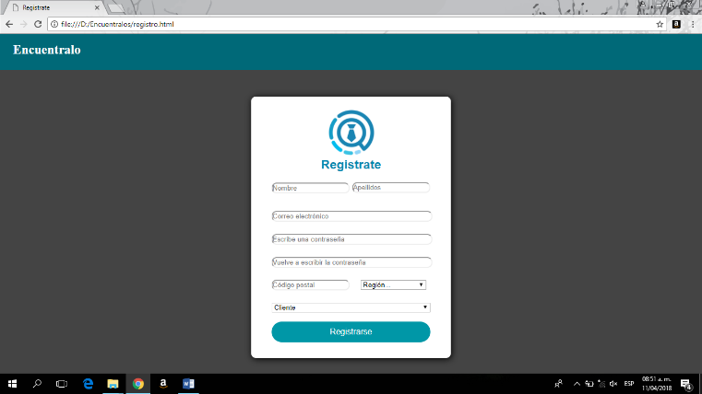

1. Al terminar tu registro, si has elegido el rol de prestador de servicios, deberás ingresar la información del servicio que deseas ofrecer.

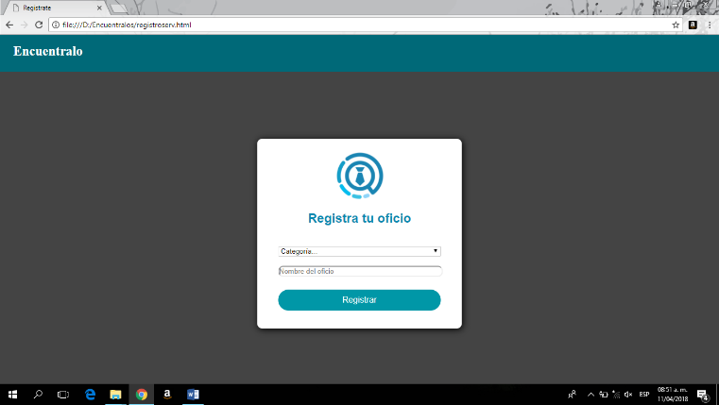

1. Si has elegido el rol de cliente, no solicitará llenar el registro de oficio.
2. Si ya tienes una cuenta solo ingresa tu correo electrónico y contraseña.



1. Es importante mencionar que debes escribir tu correo electrónico y contraseña, tal y como hiciste el registro. Si tu correo electrónico y contraseña son válidos, la plataforma te enviará a tu perfil de usuario.

1. En caso contrario la plataforma te impedirá el acceso y te solicitará que lo intentes nuevamente. Si olvidaste tu contraseña tendrás la opción de recuperar contraseña. Haz clic en el botón “Olvidé mi contraseña”.



1. Deberás ingresar tu correo electrónico con el que te has registrado anteriormente, en la cual se te enviará una notificación con la recuperación de tu contraseña.

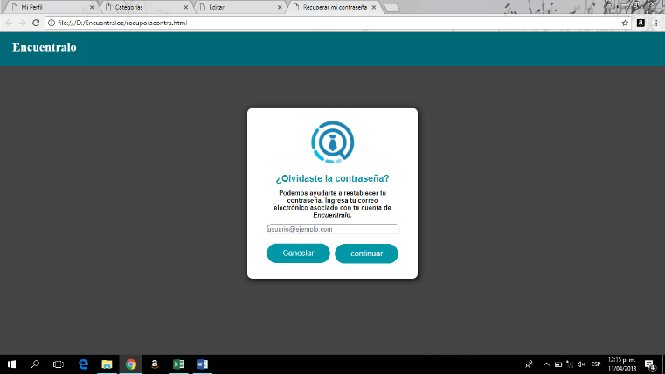

Conocer el entorno básico de navegación de Encuéntralo, es fundamental para ubicar nuestro menú en el que puedes apoyarte para hacer más cómodo y fácil el manejo de la aplicación.

Una vez que ingresas a la aplicación, podrás visualizar tu perfil y menú en la parte superior derecha, para ingresar solo da clic si deseas ir a la sección categorías, editar perfil o salir.

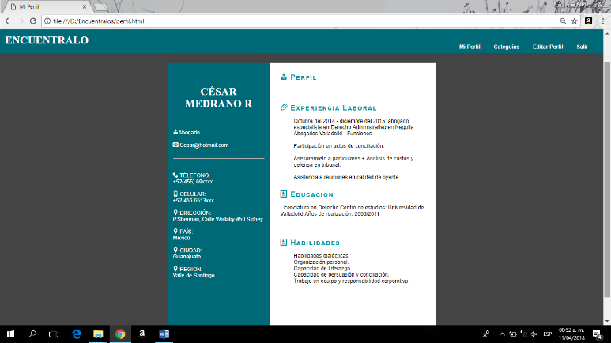

Una vez elegida la sección de interés, podrás observar su contenido.

1. Si has seleccionado la sección del menú categorías, te mostrará el siguiente contenido. En el que ya se encuentran distintos tipos de categorías definidos.
2. Si deseas regresar a tu perfil de usuario en la parte superior derecha, haz clic en el botón mi perfil.

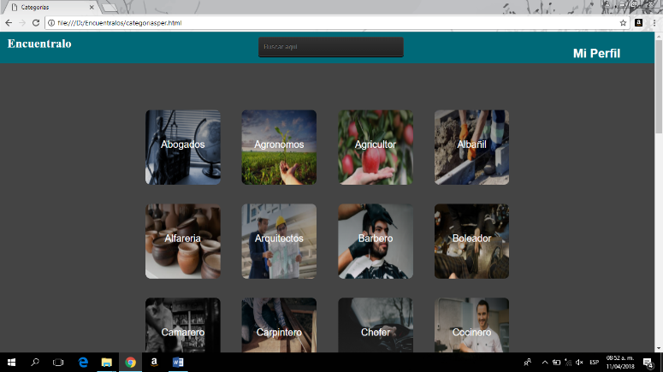

1. También podrás hacer la búsqueda mediante la barra de búsqueda, para agilizar y facilitar tu búsqueda de servicio.

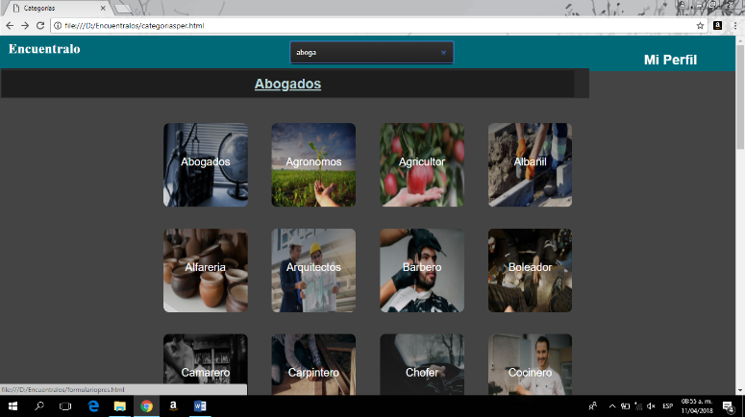

1. Una vez elegida la categoría deseada del servicio que deseas contratar, deberás dar clic en la categoría.
2. Ya seleccionada la categoría te mostrará los siguientes formularios en los cuales podrás elegir la opción de revisar el perfil del prestador de servicio.

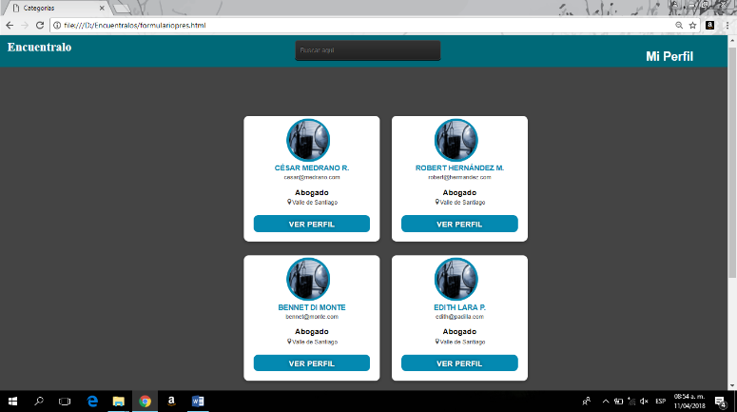

1. Has elegido la opción editar mi perfil, te mostrará el siguiente contenido. En el que podrás completar tu perfil de usuario para una mejor referencia de ti.

